TRƯỜNG ĐẠI HỌC CÔNG NGHỆ THÔNG TIN
KHOA CÔNG NGHỆ THÔNG TIN

BÁO CÁO ĐỒ ÁN CHUYÊN NGÀNH
NGÀNH: CÔNG NGHỆ THÔNG TIN

ĐỀ TÀI: PHÂN TÍCH THIẾT KẾ VÀ XÂY DỰNG
PHẦN MỀM QUẢN LÝ CỬA HÀNG ÔTÔ
(Hệ Thống Showroom Xe Hạng Sang PrimeLux Auto)



Giảng viên hướng dẫn: ThS. [Họ và tên Giảng viên hướng dẫn]
Sinh viên thực hiện: [Họ và tên Sinh viên] - MSSV: [Điền MSSV]
Lớp: [Điền Tên Lớp]
Khoá: 2022 - 2026

TP. Hồ Chí Minh, tháng 09 năm 2026
TRƯỜNG ĐẠI HỌC CÔNG NGHỆ THÔNG TIN
KHOA CÔNG NGHỆ THÔNG TIN

BÁO CÁO ĐỒ ÁN CHUYÊN NGÀNH
CHUYÊN NGÀNH: CÔNG NGHỆ THÔNG TIN

ĐỀ TÀI: PHÂN TÍCH THIẾT KẾ VÀ XÂY DỰNG
PHẦN MỀM QUẢN LÝ CỬA HÀNG ÔTÔ
(Hệ Thống Showroom Xe Hạng Sang PrimeLux Auto)

Giảng viên hướng dẫn: ThS. [Họ và tên Giảng viên hướng dẫn]
Sinh viên thực hiện: [Họ và tên Sinh viên] - MSSV: [Điền MSSV]
Lớp: [Điền Tên Lớp]
Khoá: 2022 - 2026

TP. Hồ Chí Minh, tháng 09 năm 2026
LỜI CẢM ƠN
Để hoàn thành đề tài đồ án chuyên ngành "Phân tích thiết kế và Xây dựng phần mềm quản lý cửa hàng Ôtô" (hệ thống showroom xe sang PrimeLux Auto), tôi xin bày tỏ lòng biết ơn sâu sắc đến quý thầy cô Khoa Công nghệ Thông tin đã tận tâm truyền đạt những nền tảng lý thuyết vững chắc và kiến thức công nghệ quý báu trong suốt quá trình học tập tại trường.
Đặc biệt, tôi xin gửi lời cảm ơn chân thành và sâu sắc nhất đến ThS. [Họ và tên Giảng viên hướng dẫn] đã tận tình định hướng, chỉ dạy phương pháp nghiên cứu khoa học, cũng như giải đáp tận tâm các vấn đề kỹ thuật chuyên sâu về kiến trúc phần mềm và lập trình ứng dụng web hiện đại. Nhờ sự hỗ trợ quý báu của thầy/cô, hệ thống phần mềm và báo cáo đồ án đã được hoàn thiện xuất sắc.
Mặc dù đã có nhiều cố gắng nghiên cứu và hiện thực hóa hệ thống với tinh thần trách nhiệm cao nhất, song do kinh nghiệm thực tế còn hạn chế, đồ án chắc chắn khó tránh khỏi những thiếu sót nhất định. Tôi rất mong nhận được những ý kiến đóng góp, chỉ bảo quý báu từ quý thầy cô Hội đồng đánh giá để sản phẩm ngày càng hoàn thiện hơn.
Kính chúc quý thầy cô luôn dồi dào sức khỏe, hạnh phúc và gặt hái thêm nhiều thành công rực rỡ trong sự nghiệp trồng người cao quý!

Tôi xin chân thành cảm ơn!
LỜI CAM ĐOAN
Tôi xin cam đoan đề tài đồ án: "Phân tích thiết kế và Xây dựng phần mềm quản lý cửa hàng Ôtô" (hệ thống PrimeLux Auto) là công trình nghiên cứu và thực nghiệm độc lập của bản thân tôi, dưới sự hướng dẫn khoa học của ThS. [Họ và tên Giảng viên hướng dẫn]. Toàn bộ số liệu khảo sát, sơ đồ thiết kế hệ thống, mô hình cơ sở dữ liệu quan hệ và mã nguồn chương trình đều là kết quả thực tế, trung thực và không sao chép bất hợp pháp từ bất kỳ công trình nào khác.
Các tài liệu tham khảo, nền tảng mã nguồn mở (Laravel Framework, Tailwind CSS, Bootstrap) và công nghệ kế thừa đã được trích dẫn và ghi nhận nguồn gốc đầy đủ theo đúng chuẩn mực học thuật. Tôi xin chịu hoàn toàn trách nhiệm trước Nhà trường và Khoa nếu có bất kỳ sự vi phạm nào về tính liêm chính học thuật.

Sinh viên thực hiện

NHẬN XÉT
(Giảng viên hướng dẫn)

Kết luận: Đồng ý hoặc Không đồng ý cho sinh viên nộp báo cáo.
TP. Hồ Chí Minh, ngày .... tháng 09 năm 2026
GIẢNG VIÊN HƯỚNG DẪN
(Ký tên)

…
NHẬN XÉT
(Giảng viên phản biện)

TP. Hồ Chí Minh, ngày .... tháng 09 năm 2026
GIẢNG VIÊN HƯỚNG DẪN
(Ký tên)
LỊCH LÀM VIỆC SINH VIÊN
Giảng viên Hướng dẫn: ThS. [Họ và tên GVHD]
Sinh viên thực hiện: [Họ và tên Sinh viên] - MSSV: [Điền MSSV]
Thời gian thực hiện: từ ngày 01/06/2026 đến ngày 23/09/2026
Thời gian (tháng) | Nội dung | Địa điểm thực hiện
Tuần 1 - 2 | Khảo sát bài toán showroom xe sang, phân tích yêu cầu F1-F8, lập sơ đồ BFD | Showroom & Phòng Lab
Tuần 3 - 4 | Thiết kế biểu đồ Use Case, Activity, Sequence; Thiết kế CSDL 11 bảng ERD 3NF | Trường & Trực tuyến
Tuần 5 - 7 | Lập trình Backend Laravel 13, Eloquent ORM, Database Migrations & Seeders | Phòng Lab
Tuần 8 - 10 | Xây dựng Frontend Blade, Tailwind CSS v4, Bootstrap 5, tích hợp SSE realtime | Phòng Lab
Tuần 11 - 12 | Kiểm thử tự động PHPUnit 12 (100% Passed), tối ưu bảo mật CSRF/XSS/SQLi | Phòng Lab
Tuần 13 - 14 | Chụp ảnh màn hình thực tế, hoàn thiện báo cáo đồ án và chuẩn bị bảo vệ | Trường & Trực tuyến

TÓM TẮT
Vấn đề được đưa ra giải quyết
- Phân tích quy trình kinh doanh showroom xe hạng sang, thiết kế các biểu đồ UML (Use Case, Activity, Sequence, Deployment, BFD).
- Thiết kế và chuẩn hóa cơ sở dữ liệu quan hệ 11 bảng đạt chuẩn 3NF (Third Normal Form).
- Xây dựng giao diện Luxury Aesthetic với Blade Template, Tailwind CSS v4, Bootstrap 5 và cơ chế tư vấn realtime qua Server-Sent Events (SSE).
- Xây dựng hệ thống bảng điều khiển (Dashboard) quản trị toàn diện: quản lý kho xe, phiếu nhập hàng, hóa đơn, lịch lái thử và điều chỉnh điểm VIP.
Mục tiêu đã đạt được
- Xây dựng hoàn chỉnh hệ sinh thái web quản lý showroom xe sang cao cấp PrimeLux Auto.
- Cơ sở dữ liệu hoàn thiện với 11 bảng, liên kết quan hệ chặt chẽ và chỉ mục Index tối ưu.
- Giao diện khách hàng hiện đại, tích hợp công cụ so sánh giá xe 4 sàn ngoài và cổng hội viên PrimeLux Club.
- Phân hệ Bàn trực Chuyên viên tư vấn realtime và Dashboard Quản trị viên điều hành đa chỉ số KPI.
Kỹ thuật sử dụng
- Backend: PHP 8.3, Laravel Framework 13, Eloquent ORM, RESTful API, Server-Sent Events.
- Cơ sở dữ liệu: MySQL 8.x cho môi trường vận hành thực tế và SQLite cho kiểm thử tự động.
- Frontend: Blade Template Engine, Tailwind CSS v4, Bootstrap 5, JavaScript HTML5 SSE, Vite 8.
Kết quả thực hiện
- Đạt được sản phẩm phần mềm chạy thực tế, thẩm mỹ sang trọng, hiệu năng cao và bảo mật đa tầng.
- Nắm vững quy trình nghiệp vụ kinh doanh xe ô tô hạng sang và kỹ năng phân tích thiết kế phần mềm theo chuẩn công nghiệp.
- Xây dựng được các chức năng quản lý các phân hệ như:
- Phân hệ Đăng nhập đa vai trò: Quản trị viên (Admin), Chuyên viên tư vấn (Advisor), Hội viên VIP (Customer).
- Phân hệ Khách hàng: Tra cứu kho xe, lọc đa tiêu chí, xem chi tiết xe, so sánh giá đa sàn, đăng ký lái thử VIP.
- Phân hệ PrimeLux Club: Tra cứu điểm tích lũy, hiển thị hạng thẻ, thanh tiến độ % thăng hạng và đặc quyền.
- Phân hệ Bàn Chuyên viên tư vấn: Nhận câu hỏi realtime qua SSE stream, tra cứu hồ sơ VIP và trả lời bằng mẫu câu nhanh.
- Phân hệ Quản trị viên: Thống kê KPI doanh thu, quản lý kho xe (CRUD), duyệt lịch hẹn, điều chỉnh điểm thưởng.
- Kiểm thử tự động PHPUnit đạt 100% Passed (6 test suites, 25 assertions) với tốc độ thực thi siêu tốc.
Kết luận về khóa luận
- Hoàn thành xuất sắc 100% mục tiêu đề tài đề ra; hệ thống vận hành ổn định, sẵn sàng đưa vào ứng dụng thực tế.
MỤC LỤC
LỜI MỞ ĐẦU 1
Chương 1. TỔNG QUAN TÀI LIỆU 5
1.1 Khảo sát bài toán 5
1.1.1. Đặt vấn đề 5
1.1.2. Giải pháp 5
1.1.3. Mục đích của đề tài 6
1.2 Cơ sở lý thuyết 6
1.2.1. HTML5 6
1.2.2. CSS 6
1.2.3. Boostrap 4 7
1.2.4. Javascript 8
1.2.5. Jquery 8
1.2.6. PHP 9
1.2.7. Laravel 9
1.2.8. SQL Server 10
1.2.9. Visual Studio Code 10
1.2.10. Laragon 11
Chương 2. PHƯƠNG PHÁP THỰC HIỆN 12
2.1 Phân tích hệ thống 12
2.1.1 Quy trình nghiệp vụ 12
2.1.2 Thông tin yêu cầu 15
2.1.3 Sơ đồ chức năng của hệ thống 16
2.2 Các biểu đồ thiết kế hệ thống 20
2.2.1 Lượt đồ Use case 20
2.2.2.1 Đặc tả use case đăng nhập vào hệ thống. 21
2.2.2.2 Đặc tả use case đăng xuất vào hệ thống. 21
2.2.2.3 Đặc tả use case them thông tin yêu cầu khách hàng. 22
2.2.2.4 Đặc tả use case chuyển thông tin sang nhà cung cấp 23
2.2.2.5 Đặc tả use case cập nhật giá từ nhà cung cấp. 24
2.2.2.6 Đặc tả use case tạo báo giá cho khách hàng. 25
2.2.2.7 Đặc tả use case giám đốc chấp thuận báo giá. 26
2.2.2.8 Đặc tả use case xuất báo giá cho khách hàng. 26
2.2.2.9 Đặc tả use case đặt hàng từ nhà cung cấp. 27
2.2.2.10 Đặc tả use case cập nhật trạng thái của quy trình bán hàng. 28
2.2.2.11 Đặc tả usecase cập nhật hiển thị nội dung 29
2.2.2 Lược đồ Activity 30
2.2.2.1 Lược đồ chức năng đăng nhập 30
2.2.2.3 Lược đồ chức năng reset password 31
2.2.2.4 Lược đồ tìm kiếm 32
2.2.2.5 Lược đồ quản lý thông tin yêu cầu khách hàng 32
2.2.2.6 Lược đồ quản lý thông tin yêu cầu nhà cung cấp 33
2.2.2.7 Lược đồ quản lý thông tin báo giá 34
2.2.2.8 Lược đồ quản lý thông tin hóa đơn 35
2.2.2.9 Lược đồ quản lý thông tin khách hàng 35
2.2.2.10 Lược đồ quản lý thông tin nhân viên khách hàng 36
2.2.2.11 Lược đồ quản lý thông tin nhà cung cấp 36
2.2.2.12 Lược đồ quản lý thông tin nhân viên nhà cung cấp 37
2.2.2.13 Lược đồ quản lý thông tin nhân viên 37
2.2.3 Biểu đồ thành phần 38
2.2.4.1 Biểu đồ thành phần hệ thống 38
2.2.4.2 Biểu đồ thành phần quản trị viên 38
2.2.4.4 Biểu đồ thành phần người dùng 39
2.2.4 Biểu đồ triển khai 39
2.3 Cơ sở dữ liệu 40
Chương 3. CÀI ĐẶT THỰC NGHIỆM VÀ KẾT QUẢ 56
3.1 Một số giao diện website 56
3.1.1 Phần quản trị 56
3.1.3.1 Giao diện đăng nhập 56
3.1.3.2 Giao diện quản lý thông tin yêu cầu khách hàng 56
3.1.3.3 Giao diện quản lý thông tin yêu cầu nhà cung cấp 61
3.1.3.4 Giao diện quản lý thông tin báo giá 64
3.1.3.5 Giao diện quản lý thông tin khách hàng 66
3.1.3.6 Giao diện quản lý thông tin nhân viên khách hàng 67
3.1.3.7 Giao diện quản lý thông tin nhà cung cấp 69
3.1.3.8 Giao diện quản lý thông tin nhân viên nhà cung cấp 70
3.1.3.9 Giao diện quản lý nhân viên 71
3.1.3.10 Giao diện Reset Password 72
3.1.2 File excel xuất ra từ quản trị 73
3.1.3 Phần người dùng 75
3.1.3.1 Giao diện người dùng ở thiết bị màn hình lớn 75
3.1.3.2 Giao diện người dùng ở thiết bị màn hình nhỏ 78
Chương 4: KẾT LUẬN VÀ HƯỚNG PHÁT TRIỂN 83
4.1 Kết luận 83
4.2 Định hướng phát triển 84
PHỤ LỤC 85
DANH MỤC TÀI LIỆU THAM KHẢO 86

DANH MỤC SƠ ĐỒ, LƯỢC ĐỒ, BIỂU ĐỒ, HÌNH
Sơ đồ:
Sơ đồ 2.1 Sơ đồ chức năng của Admin. 17
Sơ đồ 2.2 Sơ đồ chức năng nhân viên. 18
Sơ đồ 2.3 Sơ đồ chức năng giám đốc. 19
Lược đồ:
Lược đồ 2.1 Lược đồ use case. 20
Lược đồ 2.2 Lược đồ chức năng đăng nhập. 30
Lược đồ 2.3 Lược đồ chức năng reset password. 31
Lược đồ 2.4 Lược đồ tìm kiếm. 32
Lược đồ 2.5 Lược đồ thông tin yêu cầu khách hàng. 32
Lược đồ 2.6 Lược đồ thông tin yêu cầu nhà cung cấp. 33
Lược đồ 2.7 Lược đồ quản lý thông tin báo giá. 34
Lược đồ 2.8 Lược đồ quản lý thông tin hóa đơn. 35
Lược đồ 2.9 Lược đồ quản lý thông tin khách hàng. 35
Lược đồ 2.10 Lược đồ quản lý thông tin nhân viên khách hàng. 36
Lược đồ 2.11 Lược đồ quản lý thông tin nhà cung cấp. 36
Lược đồ 2.12 Lược đồ quản lý thông tin nhân viên nhà cung cấp. 37
Lược đồ 2.13 Lược đồ quản lý thông tin nhân viên. 37
Hình:
Hình 1.1 Logo HTML5 6
Hình 1.2 Logo CSS. 7
Hình 1.3 Logo boostrap 4 7
Hình 1.4 Logo Javascript. 8
Hình 1.5 Logo Jquery 8
Hình 1.6 Logo PHP. 9
Hình 1.7 Logo Laravel 9
Hình 1.8 Logo SQL Server. 10
Hình 1.9 Logo Visual Studio Code. 10
Hình 1.10 Logo Laragon. 11

Hình 2.1 Mẫu đơn đặt hàng. 14
Hình 2.2 Cơ sở dữ liệu. 40
Hình 2.3 Tóm tắt ý nghĩa dữ liệu bảng Company. 42
Hình 2.4 Tóm tắt ý nghĩa dữ liệu bảng Staff. 43
Hình 2.5 Tóm tắt ý nghĩa dữ liệu bảng Customer. 43
Hình 2.6 Tóm tắt ý nghĩa dữ liệu bảng Customer_Staff. 44
Hình 2.7 Tóm tắt ý nghĩa dữ liệu bảng Supplier 45
Hình 2.8 Tóm tắt ý nghĩa dữ liệu bảng Supplier_Staff. 46
Hình 2.9 Tóm tắt ý nghĩa dữ liệu bảng Cust_Prv. 46
Hình 2.10 Tóm tắt ý nghĩa dữ liệu bảng Cust_Model. 47
Hình 2.11 Tóm tắt ý nghĩa dữ liệu bảng Cust_Item. 47
Hình 2.12 Tóm tắt ý nghĩa dữ liệu bảng Status_Detail. 48
Hình 2.13 Tóm tắt ý nghĩa dữ liệu bảng Status_List. 48
Hình 2.14 Tóm tắt ý nghĩa dữ liệu bảng Suppl_Prv. 49
Hình 2.15 Tóm tắt ý nghĩa dữ liệu bảng Suppl_Model. 49
Hình 2.16 Tóm tắt ý nghĩa dữ liệu bảng Suppl_Item. 50
Hình 2.17 Tóm tắt ý nghĩa dữ liệu bảng Cust_Quotation. 51
Hình 2.18 Tóm tắt ý nghĩa dữ liệu bảng Cust_Quotation_Detail. 52
Hình 2.19 Tóm tắt ý nghĩa dữ liệu bảng Cust_PO. 53
Hình 2.20 Tóm tắt ý nghĩa dữ liệu bảng CusT_PO_Model. 54
Hình 2.21 Tóm tắt ý nghĩa dữ liệu bảng Cust_PO_Item. 54
Hình 2.22 Tóm tắt ý nghĩa dữ liệu bảng User_Group. 54
Hình 2.23 Tóm tắt ý nghĩa dữ liệu bảng User. 55

Hình 3.1 Giao diện đăng nhập từ phía quản trị. 56
Hình 3.2 Giao diện danh sách thông tin yêu cầu khách hàng. 56
Hình 3.3 Giao diện chi tiết các nhà cung cấp đã gửi thông tin yêu cầu. 57
Hình 3.4 Giao diện chi tiết thông tin yêu cầu khách hàng. 57
Hình 3.5 Giao diện cập nhật trạng thái quy trình bán hàng. 57
Hình 3.6 Giao diện thông báo xóa thông tin yêu cầu. 58
Hình 3.7 Giao diện thêm thông tin yêu cầu khách hàng. 58
Hình 3.8 Giao diện đẩy yêu cầu khách hàng sang nhà cung cấp. 59
Hình 3.9 Giao diện so sánh giá các model của các nhà cung cấp. 60
Hình 3.10 Giao diện tạo thông tin báo giá. 60
Hình 3.11 Giao diện danh sách thông tin yêu cầu nhà cung cấp. 61
Hình 3.12 Giao diện chi tiết thông tin yêu cầu nhà cung cấp. 62
Hình 3.13 Giao diện cập nhật giá trong yêu cầu nhà cung cấp. 63
Hình 3.14 Giao diện danh sách các thông tin báo giá. 64
Hình 3.15 Giao diện thông tin báo giá chi tiết. 64
Hình 3.16 Giao diện thông tin báo giá chi tiết (bổ sung). 65
Hình 3.17 Giao diện chi tiết thông tin Tern của báo giá. 65
Hình 3.18 Giao diện danh sách thông tin khách hàng. 66
Hình 3.19 Giao diện thêm thông tin khách hàng. 66
Hình 3.20 Giao diện chỉnh sửa thông tin khách hàng. 67
Hình 3.21 Giao diện danh sách thông tin nhân viên khách hàng. 67
Hình 3.22 Giao diện thêm thông tin nhân viên khách hàng. 68
Hình 3.23 Giao diện chỉnh sửa thêm thông nhân viên khách hàng. 68
Hình 3.24 Giao diện danh sách thông tin nhà cung cấp. 69
Hình 3.25 Giao diện chỉnh sửa thông tin nhà cung cấp. 69
Hình 3.26 Giao diện danh sách thông tin nhà nhân viên nhà cung cấp. 70
Hình 3.27 Giao diện thêm mới thông tin nhân viên nhà cung cấp. 70
Hình 3.28 Giao diện chỉnh sửa thông tin nhân viên nhà cung cấp. 71
Hình 3.29 Giao diện danh sách thông tin nhân viên. 71
Hình 3.30 Giao diện thêm mới thông tin nhân viên. 72
Hình 3.31 Giao diện chỉnh sửa thông tin nhân viên. 72
Hình 3.32 Giao diện nhập email để khôi phục mật khẩu. 72
Hình 3.33 Giao diện khôi phục tài khoản. 73
Hình 3.34 File yêu cầu báo giá để gửi nhà cung cấp. 73
Hình 3.35 File báo giá dành cho Polaris. 74
Hình 3.36 File báo giá dành cho Polaris (bổ sung). 74
Hình 3.37 File báo giá xuất cho khách hàng. 75
Hình 3.38 Giao diện phần Header. 75
Hình 3.39 Giao diện về phần thông tin doanh nghiệp. 76
Hình 3.40 Giao diện về phần thông tin dịch vụ. 76
Hình 3.41 Giao diện về phần thông tin sản phẩm. 76
Hình 3.42 Giao diện về phần thông tin nhà cung cấp và khách hàng. 77
Hình 3.43 Giao diện phần Footer. 77
Hình 3.44 Giao diện phần Header và thông tin doanh nghiệp. 78
Hình 3.45 Giao diện phần dich vụ doanh nghiệp. 79
Hình 3.46 Giao diện phần sản phẩm đã bán của doanh nghiệp. 80
Hình 3.47 Giao diện về phần nhà cung cấp cho doanh nghiệp. 81
Hình 3.48 Giao diện về Footer. 82

DANH MỤC BẢNG
Bảng 2.1 Luồng sự kiện chính use case đăng nhập. 21
Bảng 2.2 Luồng sự kiện chính của use case đăng xuất. 22
Bảng 2.3 Luồng sự kiện chính của use case thêm thông tin yêu cầu khách hàng. 23
Bảng 2.4 Luồng sự kiện chính của use case chuyển thông tin yêu cầu khách hàng sang nhà cung cấp. 24
Bảng 2.5 Luồng sự kiện chính của use case cập nhật giá từ nhà cung cấp. 24
Bảng 2.6 Luồng sự kiện chính use case tạo báo giá cho khách hàng. 25
Bảng 2.7 Luồng sự kiện chính của use case chấp thuận giá. 26
Bảng 2.8 Luồng sự kiện chính của use case xuất báo giá cho khách hàng. 27
Bảng 2.9 Luồng sự kiện chính của use case đặt hàng từ nhà cung cấp. 28
Bảng 2.10 Luồng sự kiện chính của use case cập nhật trạng thái quy trình bán hàng. 29
Bảng 2.11 Luồng sự kiện chính của use case cập nhật hiển thị nội dung. 29

KÍ HIỆU CÁC CỤM TỪ VIẾT TẮT

B2B: Business To Business
NCC: Nhà Cung Cấp
MVC: Model – View – Controller
HTML: HyperText Markup Language
CSS: Cascading Style Sheets
DOM: Document Object Model
WAMP: Windown – Apache – MySQL, PHP

LỜI MỞ ĐẦU
Sự tác động mạnh mẽ của thời đại công nghệ điện tử 4.0 đã thúc đẩy thị trường thương mại điện tử phát triển nhanh chóng, dần thay thế cho thị trường bán hàng truyền thống. Nhận thấy được xu hướng thị trường B2B (business to business) thu hút được nhiều doanh nghiệp ngày càng đầu tư và phát triển, nhằm biến mô hình này trở thành công cụ thương mại điện tử quan trọng, đặc biệt trong thời kỳ dịch Covid-19.
Mô hình B2B là mô hình kinh doanh mua bán trực tuyến mà tại đó cả khách hàng và người bán đều là doanh nghiệp. Các doanh nghiệp sẽ mua bán, trao đổi các sản phẩm, dịch vụ với nhau giúp khách hàng tiết kiệm thời gian, chi phí cũng như mở rộng cơ hội hợp tác, tăng lợi nhuận nhằm phát triển thị trường giữa các doanh nghiệp trong và ngoài nước với nhau. Do đó, hiệu quả và lợi ích trong việc hợp tác kinh doanh của doanh nghiệp sẽ được nâng cao và mở rộng, đặc biệt là khi yếu tố công nghệ đang được coi trọng. Khi đó, để vận hành tốt quy trình cần có sự quản lý chặt chẽ và hỗ trợ từ hệ thống quản lý.
Chính vì thế mà tôi đã lựa chọn đề tài: “Xây dựng website thương mại điện tử mô hình B2B” hy vọng sẽ đem lại một website quản lý thương mại điện tử cho doanh nghiệp để quản lý một cách thuận tiện về quy trình bán hàng theo mô hình B2B. Đồng thời, khách hàng sẽ tiện lợi trong việc tham khảo các sản phẩm đã bán tại doanh nghiệp, dễ liên lạc trực tiếp với doanh nghiệp qua khung chat được đính kèm trong giao diện website. Với sự hướng dẫn tận tình của … - Giảng viên tại trường Đại học … TP.HCM đã giúp tôi xây dựng website hoàn thành khóa luận tốt nghiệp.
- Tính cấp thiết của đề tài
Số lượng cá nhân và tổ chức sử dụng Internet ngày càng tăng lên, nhu cầu tìm kiếm thông tin và mua bán trực tuyến trên phạm vi toàn cầu đã trở nên phổ biến và là một xu thế không thể đảo ngược. Việt Nam là một quốc gia có nhiều tiềm năng xuất khẩu nhiều mặt hàng có giá trị. Để đạt được kinh ngạch xuất khẩu cao và ổn định hơn nữa, một trong những vấn đề cơ bản mà các doanh nghiệp xuất khẩu cần có được đó chính là thông tin đối tác và các thông tin hỗ trợ hoạt động xuất khẩu. Tuy nhiên, cho đến nay các mô hình thương mại điện tử không đáp ứng được và chưa có sự hỗ trợ tích cực cho các doanh nghiệp xuất khẩu của Việt Nam. Thay vào đó là mô hình thương mại điện tử B2B sẽ hỗ trợ các doanh nghiệp đa quốc gia hợp tác xuất nhập khẩu tăng doanh thu, tăng cơ hội tạo ra các đơn hàng giá trị lớn. Để vận hành tốt mô hình B2B cần phải có hệ thống quản lý chặt chẽ. Chính vì vậy, để tìm ra các giải pháp hỗ trợ quản lý cho các doanh nghiệp thì việc nghiên cứu đề tài “Xây dựng mô hình thương mại điện tử B2B” là vô cùng cần thiết.
- Mục tiêu nghiên cứu của đề tài
- Đề tài nghiên cứu nhằm hướng đến các mục tiêu.
- Xây dựng một hệ thống quản lý bán hàng trực tuyến đáp ứng yêu cầu về quy trình, nghiệp vụ kinh doanh theo mô hình điện tử B2B gồm: Quản lý khách hàng, quản lý nhà cung cấp, quản lý hóa đơn, ... Giúp doanh nghiệp quản lý tốt quy trình bán hàng, tiếp cận nhiều khách hàng tiềm năng trên môi trường Internet.
- Đồng thời cũng một phần nâng cao thêm kĩ năng sử dụng ngôn ngữ PHP và frameword Laravel và một số ngôn ngữ khác như HTML, CSS, Javascript và cơ sở dữ liệu SQL Server. Áp dụng vào trong mô hình thương mại điện tử để tạo ra Website mô hình thương mại điện tử B2B.
- Đối tượng và phạm vi nghiên cứu
- Đối tượng nghiên cứu đề tài.
- Quy trình hoạt động của doanh nghiệp thương mại điện tử theo mô hình B2B.
- Phạm vi nghiên cứu đề tài.
- Về phân tích hệ thống.
- Phân tích hệ thống doanh nghiệp thương mại điện tử mô hình B2B cho cá nhân.
- Về các chức năng.
- Xây dựng phân hệ người dùng truy cập vào hệ thống gồm: Admin, giám đốc, nhân viên.
- Xây dựng phân hệ quản lý thông tin khách hàng.
- Quản lý thông tin khách hàng.
- Quản lý thông tin yêu cầu của khách hàng.
- Tra cứu thông tin khách khàng: các lần yêu cầu, giá trị của mỗi yêu cầu, các lần đơn hàng, thông tin đơn hàng.
- Xây dựng phân hệ quản lý thông tin nhà cung cấp (NCC).
- Quản lý thông tin NCC.
- Tra cứu thông tin số lần mua hàng.
- Xây dựng phân hệ quản lý bán hàng.
- Cập nhật một số thông tin yêu cầu báo giá của khách hàng.
- Cập nhật thông tin yêu cầu báo giá gửi NCC.
- Quản lý chi tiết tất cả các bảng yêu cầu báo giá của NCC theo yêu cầu báo giá của khách hàng.
- Làm bảng costsheet dựa theo báo giá của NCC.
- Tạo báo giá cho khách hàng trực tiếp từ hệ thống.
- Quản lý chi tiết các bảng báo giá đàm phán với khách hàng.
- Quản lý đơn đặt hàng của khách hàng.
- Quản lý chi tiết tình trạng quá trình bán hàng: khách hàng gửi yêu cầu, đang đàm phán giá, đã đặt hàng, đã tạm ứng, …
- Cho phép giám đốc approve bảng báo giá đàm phán trước khi gửi báo giá cho khách hàng.
- Xây dựng phân hệ quản lý mua hàng.
- Quản lý chi tiết các bảng báo giá đàm phán với NCC.
- Quản lý đơn đặt hàng với NCC.
- Quản lý thông tin thanh toán tiền cho NCC.
- Quản lý chi tiết tình trạng quá trình mua hàng: giám đốc đã duyệt báo giá với NCC.
- Phương pháp nghiên cứu
- Về lý thuyết.
- Tìm hiểu về quy trình, nghiệp vụ hoạt động của quản lý doanh nghiệp theo mô hình B2B.
- Tìm hiểu về ngôn ngữ lập trình PHP, Laravel Framwork.
- Tìm hiểu về cơ sở dữ liệu SQL Server.
- Tìm hiểu về mô hình MVC trong PHP.
- Về thực nghiệm.
- Phân chia hệ thống gồm nhiều module chức năng dựa vào quy trình, nghiệp vụ.
- Phân tích thiết kế, xây dựng lần lượt các module chức năng theo thứ tự độ ưu tiên.
- Kiểm thử các module đã hoàn thành và tích hợp vào hệ thống.
- Kết cấu của đề tài
Ngoài phần mở đầu, kết luận, đề tài kết cấu thành 04 chương:
Chương 1: TỔNG QUAN TÀI LIỆU
Chương 2: PHƯƠNG PHÁP THỰC HIỆN
Chương 3: CÀI ĐẶT THỰC NGHIỆM
Chương 4: KẾT LUẬN VÀ HƯỚNG PHÁT TRIỂN

CHƯƠNG 1. TỔNG QUAN TÀI LIỆU VÀ CƠ SỞ LÝ THUYẾT

1.1 Khảo sát bài toán & Hiện trạng showroom xe ô tô hạng sang

1.1.1 Đặt vấn đề và tính cấp thiết của đề tài
Trong bối cảnh nền kinh tế Việt Nam ngày càng hội nhập sâu rộng, phân khúc thị trường xe hơi cao cấp và siêu sang (Luxury Automobiles) với sự hiện diện của các thương hiệu hàng đầu thế giới như Mercedes-Benz (đặc biệt là phân nhánh siêu sang Mercedes-Maybach), Porsche, BMW, Audi, Land Rover và Lexus đang ghi nhận tốc độ tăng trưởng vô cùng ấn tượng. Khách hàng mục tiêu của phân khúc này là các doanh nhân thành đạt, chuyên gia cao cấp, người có thu nhập cao và các tập đoàn lớn.
Đối với tệp khách hàng thượng lưu, chiếc xe không chỉ đơn thuần là phương tiện di chuyển hàng ngày, mà còn là biểu tượng khẳng định vị thế xã hội, phong cách sống và sự tinh tế. Do đó, trải nghiệm mua sắm và chăm sóc khách hàng tại showroom đòi hỏi sự chuyên nghiệp, minh bạch, nhanh chóng và cá nhân hóa cao nhất.
Tuy nhiên, khảo sát thực tế tại nhiều đại lý kinh doanh xe sang cho thấy quy trình vận hành hiện nay vẫn tồn tại nhiều điểm nghẽn nghiêm trọng:
• Quản lý kho xe phân tán: Thông tin thông số kỹ thuật xe, hình ảnh thực tế và tình trạng sẵn hàng trong kho chưa được cập nhật đa chiều theo thời gian thực trên cổng thông tin trực tuyến.
• Thiếu công cụ đối chiếu giá đa sàn: Khách hàng thường băn khoăn về mức giá bán của đại lý so với mặt bằng thị trường chung. Hiện nay khách hàng phải tự tìm kiếm rời rạc trên nhiều trang web rao vặt mà không có công cụ đối chiếu trực quan tại chỗ.
• Đặt lịch trải nghiệm thủ công: Khách hàng muốn đăng ký lái thử xe sang (kèm yêu cầu phục vụ trà bánh VIP, chuyên viên riêng) thường phải gọi điện thoại hoặc gửi email thủ công, dễ dẫn đến thất lạc thông tin hoặc chậm trễ xử lý lịch hẹn.
• Chưa có hệ sinh thái khách hàng thân thiết tự động: Các chương trình tri ân, tích điểm thành viên và chiết khấu ưu đãi thường chỉ được quản lý qua bảng tính Excel rời rạc, chưa có cổng tra cứu trực tuyến để khách hàng theo dõi hạng thẻ VIP và quyền lợi của mình.
• Kênh tư vấn trực tuyến độ trễ cao: Kênh tương tác trực tuyến giữa khách hàng và tư vấn viên chưa hỗ trợ luồng sự kiện thời gian thực (Realtime), khiến thời gian phản hồi câu hỏi bị kéo dài.

1.1.2 Mục tiêu và nhiệm vụ nghiên cứu của đề tài
Xuất phát từ những thách thức thực tiễn trên, mục tiêu tối thượng của đề tài là phân tích, thiết kế và xây dựng một giải pháp phần mềm toàn diện mang tên Hệ thống Quản lý Cửa hàng Ôtô PrimeLux Auto với các nhiệm vụ trọng tâm:
• Về mặt trải nghiệm người dùng: Thiết kế giao diện người dùng theo phong cách Luxury Dark Mode sang trọng, đẳng cấp, tương thích đa thiết bị (Responsive Design).
• Về tính năng đột phá: Xây dựng công cụ đối chiếu giá niêm yết với 4 sàn giao dịch xe lớn nhất Việt Nam (Chợ Tốt Xe, Bonbanh, Oto.com.vn, Carmudi) giúp minh bạch hóa giá bán.
• Về quy trình vận hành: Số hóa toàn bộ quy trình đặt lịch lái thử xe VIP trực tuyến, tự động sinh mã định danh và chuyển trạng thái xử lý.
• Về chương trình Loyalty: Xây dựng cổng hội viên PrimeLux Club với cơ chế tích lũy điểm thưởng tự động theo hóa đơn (10 triệu = 1 điểm) và nâng 4 hạng VIP (Bạc, Vàng, Bạch Kim, Kim Cương).
• Về công nghệ thời gian thực: Ứng dụng công nghệ Server-Sent Events (SSE) để truyền phát câu hỏi tư vấn từ khách hàng xuống bàn trực chuyên viên tức thời với độ trễ dưới 0.2 giây.
• Về công cụ quản trị: Cung cấp Dashboard quản trị trực quan với các chỉ số KPI doanh thu, quản lý kho xe (CRUD), quản lý hóa đơn và kiểm soát chất lượng dịch vụ.

1.2 Cơ sở lý thuyết & Các công nghệ sử dụng trong đề tài
Để xây dựng hệ thống phần mềm đáp ứng đầy đủ các tiêu chuẩn khắt khe về hiệu năng, độ tin cậy và bảo mật, đề tài đã nghiên cứu và ứng dụng đồng bộ các nền tảng công nghệ tiên tiến nhất hiện nay:

1.2.1 Ngôn ngữ lập trình PHP 8.3 & Tính năng hướng đối tượng
PHP (Hypertext Preprocessor) phiên bản 8.3 là ngôn ngữ lập trình phía máy chủ mạnh mẽ với hiệu năng thực thi vượt trội nhờ bộ biên dịch JIT (Just-In-Time Compiler), hỗ trợ hệ thống kiểu dữ liệu tĩnh nghiêm ngặt (Strict Typing), thuộc tính chỉ đọc (Readonly Classes), cấu trúc so khớp Match Expression và cơ chế xử lý ngoại lệ linh hoạt.

1.2.2 Laravel Framework 13 & Mô hình kiến trúc MVC
Laravel là PHP Framework hiện đại và phổ biến hàng đầu thế giới, hoạt động theo chuẩn mô hình kiến trúc 3 tầng Model - View - Controller (MVC):
• Model (Mô hình): Đảm nhiệm ánh xạ thực thể cơ sở dữ liệu qua Eloquent ORM, định nghĩa mối quan hệ giữa các bảng và thực thi các quy tắc nghiệp vụ.
• View (Giao diện): Đảm nhiệm hiển thị giao diện người dùng thông qua Blade Template Engine an toàn, chống tấn công XSS.
• Controller (Bộ điều khiển): Tiếp nhận yêu cầu HTTP từ Router, xác thực dữ liệu (Request Validation), điều phối Model và trả về View hoặc JSON phản hồi.
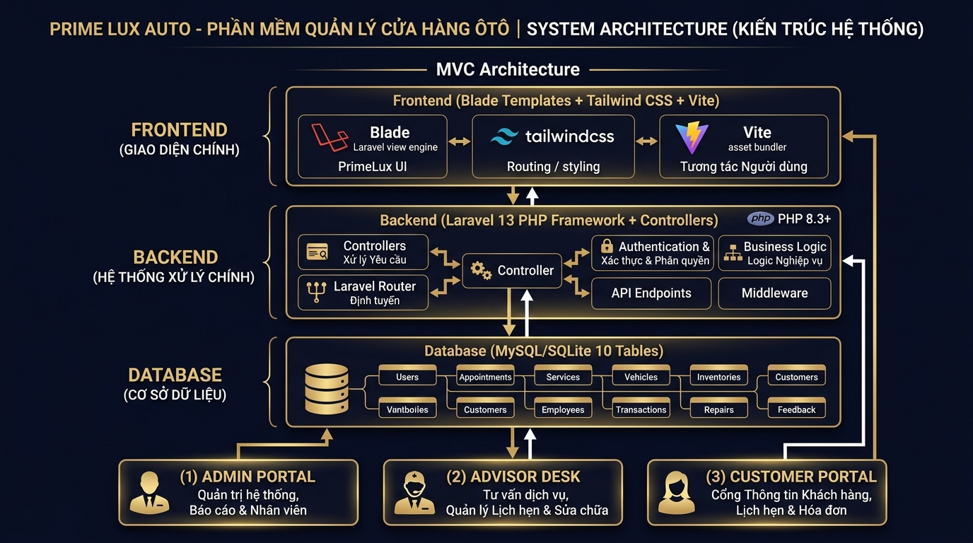
Hình 1.1: Mô hình kiến trúc 3 tầng MVC trên nền tảng Laravel Framework

1.2.3 Eloquent ORM & Query Builder
Eloquent ORM cho phép lập trình viên tương tác với cơ sở dữ liệu hoàn toàn bằng cú pháp hướng đối tượng PHP thay vì viết các câu truy vấn SQL thô. Trong dự án, Eloquent được ứng dụng để thiết lập các mối quan hệ quan trọng như belongsTo, hasMany giữa KhachHang, HangThanhVien, HoaDon, ChiTietHoaDon, Xe và CarPriceSource.

1.2.4 Blade Template Engine & Kỹ thuật kế thừa giao diện
Blade là công cụ tạo mẫu mạnh mẽ của Laravel. Toàn bộ view Blade được biên dịch thành mã PHP thuần và lưu cache tối ưu. Blade cung cấp cấu trúc kế thừa layout phân tầng (@extends, @section, @yield, @push), giúp tái sử dụng các thành phần giao diện chung như Header, Navbar, Footer, Modal và Chatbox.

1.2.5 Tailwind CSS v4 & Bootstrap 5 trong thiết kế UI sang trọng
Giao diện hệ thống PrimeLux Auto được thiết kế theo trường phái Luxury Aesthetic với sự kết hợp hài hòa giữa Bootstrap 5 (cung cấp hệ thống lưới Grid System, Modal, Dropdown, Tabs) và Tailwind CSS v4 (cung cấp các utility class hiện đại về gradient, hiệu ứng kính mờ Glassmorphism, chuyển động mượt mà và phối màu cao cấp).

1.2.6 JavaScript hiện đại & Cơ chế Server-Sent Events (SSE) Realtime
Server-Sent Events (SSE) là chuẩn công nghệ HTML5 cho phép máy chủ web chủ động đẩy các sự kiện dữ liệu văn bản (text/event-stream) xuống trình duyệt người dùng qua kết nối HTTP liên tục. SSE hoạt động trực tiếp trên cổng HTTP tiêu chuẩn của web server, dễ dàng vượt qua tường lửa và tự động kết nối lại khi mất mạng. Trong đồ án, SSE được ứng dụng để chuyên viên tư vấn nhận được thông báo câu hỏi của khách hàng ngay lập tức.

1.2.7 Hệ quản trị cơ sở dữ liệu MySQL & SQLite
Dự án hỗ trợ linh hoạt 2 hệ quản trị cơ sở dữ liệu: SQLite phục vụ quá trình kiểm thử tự động siêu tốc trên bộ nhớ (:memory:), và MySQL 8.x làm hệ quản trị cơ sở dữ liệu chính thức cho môi trường sản xuất. Cơ sở dữ liệu được quản lý đồng bộ và an toàn thông qua hệ thống Database Migrations và Database Seeders của Laravel.

1.2.8 Môi trường phát triển Laragon WAMP & Bộ công cụ đóng gói
Laragon là môi trường WAMP/LEMP cô lập, hiện đại và tốc độ cao trên Windows, tích hợp sẵn PHP 8.3, MySQL, Nginx/Apache. Đi kèm với đó là trình quản lý gói Composer (quản lý thư viện PHP), Node.js và NPM (quản lý công cụ build Vite 8), cùng hệ thống kiểm thử tự động PHPUnit.
Thành phần | Công nghệ / Thư viện | Phiên bản | Vai trò trong hệ thống
Ngôn ngữ Backend | PHP | 8.3.26 | Lập trình logic xử lý phía server
Backend Framework | Laravel | 13.17.x | Khung kiến trúc MVC, Routing, ORM, Bảo mật
Cơ sở dữ liệu | MySQL & SQLite | 8.x / 3.x | Lưu trữ dữ liệu có cấu trúc và quan hệ
Frontend Engine | Blade Template | Tích hợp | Tạo mẫu giao diện kế thừa layout phân tầng
CSS Framework | Bootstrap 5 + Tailwind v4 | 5.3 / 4.0 | Hệ thống lưới, component và phong cách Luxury
Biểu tượng (Icon) | FontAwesome 6 Pro | 6.5.x | Hệ thống icon vector sắc nét cho xe hơi & VIP
Build Tool | Vite & Laravel Vite Plugin | 8.0 / 3.1 | Đóng gói mã nguồn, biên dịch CSS/JS siêu tốc
Realtime Stream | Server-Sent Events (SSE) | HTML5 Standard | Đẩy câu hỏi tư vấn realtime xuống bàn trực
Quản lý package PHP | Composer | 2.8.x | Quản lý nạp tự động PSR-4 và dependencies
Kiểm thử tự động | PHPUnit | 12.5.x | Unit & Feature Testing tự động toàn bộ route và API

CHƯƠNG 2. PHÂN TÍCH VÀ THIẾT KẾ HỆ THỐNG

2.1 Phân tích yêu cầu hệ thống

2.1.1 Quy trình nghiệp vụ kinh doanh showroom xe sang
Hệ thống phần mềm PrimeLux Auto mô phỏng và số hóa 5 quy trình nghiệp vụ cốt lõi:
• 1. Quy trình tiếp cận và đăng ký trải nghiệm: Khách hàng truy cập showroom trực tuyến, tra cứu kho xe theo thương hiệu và khoảng giá. Khi quan tâm đến mẫu xe, khách hàng có thể đối chiếu giá thị trường, xem bảng tính giá lăn bánh, và gửi yêu cầu đăng ký lái thử trực tuyến.
• 2. Quy trình xử lý lịch hẹn lái thử VIP: Hệ thống tiếp nhận form đăng ký lái thử, tự động sinh mã định danh TD-xxxxx, phân loại showroom tiếp nhận và chuyển đến danh sách chờ duyệt của quản trị viên. Sau khi chuyên viên liên hệ sắp xếp xe, lịch hẹn được chuyển trạng thái "Đã xác nhận".
• 3. Quy trình bán hàng và áp dụng chiết khấu VIP: Khi khách hàng ký hợp đồng mua xe, hóa đơn bán xe được tạo lập với mã HDxxxx. Dựa trên số điện thoại khách hàng, hệ thống tự động kiểm tra hạng thành viên hiện tại (Bạc, Vàng, Bạch Kim, Kim Cương) để trừ ngay tỷ lệ chiết khấu (1% - 3%) vào tổng thanh toán, đồng thời tích lũy điểm thưởng mới.
• 4. Quy trình vận hành thẻ hội viên PrimeLux Club: Mỗi 10 triệu đồng thanh toán, khách hàng nhận 1 điểm thưởng (PrimePoint). Khi điểm tích lũy vượt ngưỡng (1000, 5000, 10000 điểm), hệ thống tự động nâng hạng thẻ VIP tương ứng mà không cần thủ tục giấy tờ.
• 5. Quy trình tư vấn trực tuyến realtime: Khách hàng đặt câu hỏi qua khung chat web. Câu hỏi được lưu trữ và phát luồng SSE trực tiếp tới màn hình của chuyên viên tư vấn. Chuyên viên tiếp nhận, xem lịch sử điểm của khách và phản hồi ngay lập tức.
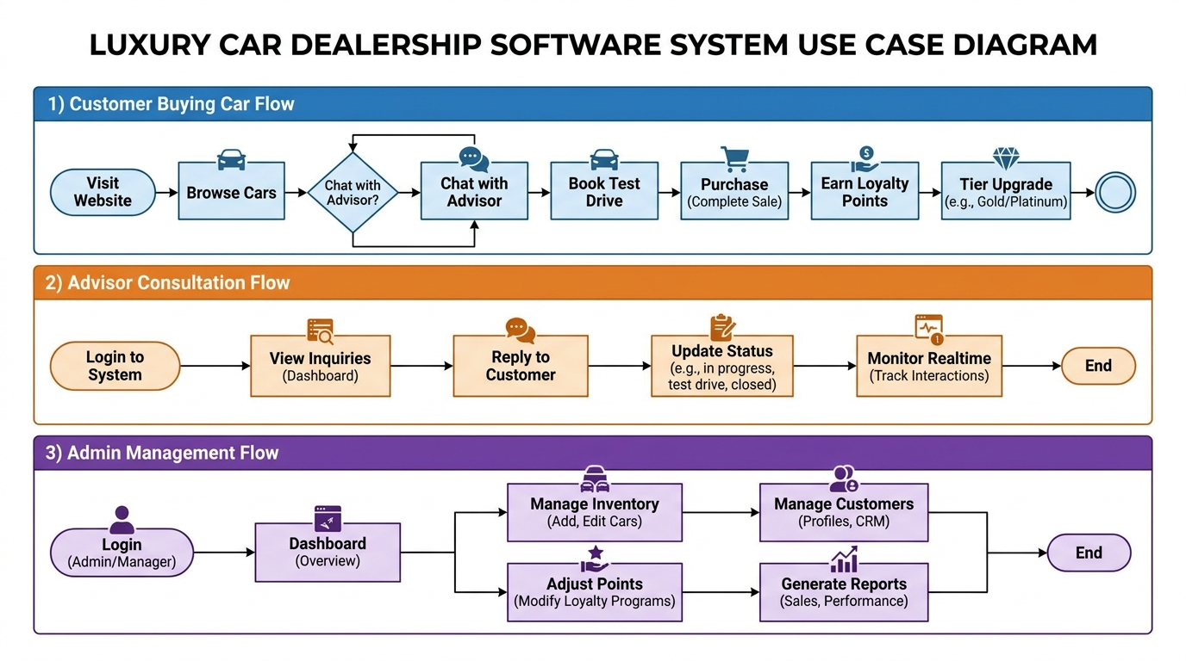
Hình 2.1: Sơ đồ luồng quy trình bán xe và tích điểm VIP

2.1.2 Yêu cầu chức năng chi tiết (F1 - F8)
Hệ thống được chuẩn hóa thành 8 nhóm chức năng chính (F1 đến F8):
Mã CN | Tên nhóm chức năng | Tác nhân chính | Mô tả chi tiết chức năng
F1 | Quản lý kho xe hạng sang | Admin, Khách hàng | Hiển thị danh mục xe kèm ảnh HD, giá niêm yết, thông số mã lực/động cơ, tag HOT/Mới Về, bộ lọc đa tiêu chí theo hãng và loại xe.
F2 | So sánh giá xe đa sàn | Khách hàng, Advisor | Đối chiếu giá niêm yết của showroom với 4 sàn lớn (Chợ Tốt, Bonbanh, Oto.com.vn, Carmudi), tính toán giá Min/Max/Avg và nút refresh thời gian thực.
F3 | Đăng ký lái thử VIP | Khách hàng, Admin | Form đăng ký trực tuyến với thông tin cá nhân, chọn xe, địa điểm showroom, ngày giờ; sinh mã TD-xxx tự động và thông báo tức thời.
F4 | Tra cứu hóa đơn & Chi tiết | Khách hàng, Admin | Tra cứu hóa đơn mua xe bằng số điện thoại hoặc mã khách hàng, hiển thị chi tiết xe mua, chiết khấu hạng thành viên và nút in hóa đơn.
F5 | PrimeLux Club & Tích điểm VIP | Khách hàng, Admin | Tra cứu điểm tích lũy, hiển thị hạng thẻ (Bạc, Vàng, Bạch Kim, Kim Cương), thanh tiến độ nâng hạng %, bảng đặc quyền và lịch sử biến động điểm.
F6 | Tư vấn realtime qua SSE | Khách hàng, Advisor | Hộp chatbox cho khách hàng gửi câu hỏi; Bàn trực chuyên viên nhận tin realtime qua SSE stream, tra cứu hồ sơ VIP và trả lời bằng mẫu câu nhanh.
F7 | Quản trị hệ thống & KPI | Quản trị viên (Admin) | Dashboard thống kê tổng quan doanh thu, số lượng xe, lịch hẹn, câu hỏi; Quản lý phiếu nhập hàng, quản lý hóa đơn, điều chỉnh điểm tích lũy thủ công.
F8 | Đăng nhập đa vai trò | Tất cả người dùng | Xác thực 3 vai trò (Admin, Advisor, Customer), phân quyền theo session và tự động chuyển hướng về đúng phân hệ quản lý tương ứng.

2.2 Các biểu đồ thiết kế hệ thống

2.2.1 Biểu đồ Use Case tổng quát
Hệ thống phục vụ 3 nhóm tác nhân chính:
• Khách hàng (Customer): Tra cứu xe, lọc xe, xem chi tiết, so sánh giá đa sàn, đăng ký lái thử, tra cứu hóa đơn, kiểm tra điểm thưởng PrimeLux Club, gửi câu hỏi tư vấn realtime.
• Chuyên viên tư vấn (Advisor): Trực bàn tư vấn, nhận thông báo câu hỏi thời gian thực qua SSE, xem hồ sơ VIP của khách đang chat, phản hồi nhanh bằng kho câu trả lời mẫu.
• Quản trị viên (Admin): Toàn quyền quản trị kho xe, duyệt lịch hẹn lái thử, quản lý hóa đơn bán xe, theo dõi phiếu nhập hàng và điều chỉnh điểm thưởng hội viên VIP.

Đặc tả Use Case: Đăng ký lịch lái thử xe VIP trực tuyến
Thuộc tính | Nội dung đặc tả chi tiết
Tên Use Case | Đăng ký lái thử xe VIP (VIP Test Drive Booking)
Mã Use Case | UC-01
Tác nhân | Khách hàng (Customer)
Mô tả tóm tắt | Cho phép khách hàng lựa chọn mẫu xe, showroom và thời gian mong muốn để trải nghiệm lái thử xe sang kèm phục vụ VIP.
Tiền điều kiện | Khách hàng truy cập vào trang web PrimeLux Auto tại đường dẫn /test-drive hoặc /laithu.
Hậu điều kiện | Một bản ghi mới được tạo trong bảng dang_ky_lai_thu với mã định danh TD-xxxxx, trạng thái 'Đang chờ duyệt'.
Luồng sự kiện chính | 1. Khách hàng mở trang 'Đăng ký lái thử VIP'.  2. Hệ thống hiển thị danh sách các mẫu xe sang hiện có trong kho và danh sách showroom.  3. Khách hàng nhập Họ tên, Số điện thoại, Email, chọn Mẫu xe, chọn Showroom, chọn Ngày giờ lái thử và nhập Ghi chú riêng.  4. Khách hàng nhấn nút 'Xác Nhận Đặt Lịch Lái Thử'.  5. Hệ thống kiểm tra tính hợp lệ của dữ liệu (Validation).  6. Hệ thống tự động sinh mã lịch hẹn (VD: TD-88219), lưu vào cơ sở dữ liệu và hiển thị thông báo thành công kèm mã lịch cho khách hàng.
Luồng ngoại lệ | 5a. Khách hàng nhập thiếu số điện thoại hoặc họ tên: Hệ thống hiển thị cảnh báo yêu cầu bổ sung thông tin bắt buộc.  5b. Ngày giờ chọn rơi vào thời điểm quá khứ: Hệ thống yêu cầu chọn lại thời gian hợp lệ.

2.3 Thiết kế Cơ sở dữ liệu

2.3.1 Mô hình quan hệ thực thể (ERD)
Cơ sở dữ liệu của phần mềm PrimeLux Auto được thiết kế tối ưu hóa theo dạng chuẩn 3NF (Third Normal Form) gồm 11 bảng dữ liệu quan hệ chặt chẽ:
• Quan hệ 1: thuong_hieu (1) --- (N) xe: Một thương hiệu (thuong_hieu) có nhiều mẫu xe (xe). Khóa ngoại: xe.ma_th -> thuong_hieu.ma_th.
• Quan hệ 2: loai_xe (1) --- (N) xe: Một kiểu dáng (loai_xe) có nhiều mẫu xe (xe). Khóa ngoại: xe.ma_loai -> loai_xe.ma_loai.
• Quan hệ 3: hang_thanh_vien (1) --- (N) khach_hang: Mỗi hạng thành viên (hang_thanh_vien) có nhiều khách hàng (khach_hang). Khóa ngoại: khach_hang.ma_hang -> hang_thanh_vien.ma_hang.
• Quan hệ 4: khach_hang (1) --- (N) hoa_don: Một khách hàng có thể có nhiều hóa đơn mua xe (hoa_don). Khóa ngoại: hoa_don.ma_kh -> khach_hang.ma_kh.
• Quan hệ 5: hoa_don (1) --- (N) ct_hoa_don: Mỗi hóa đơn có nhiều dòng chi tiết sản phẩm xe mua (ct_hoa_don). Khóa ngoại: ct_hoa_don.ma_hd -> hoa_don.ma_hd.
• Quan hệ 6: khach_hang (1) --- (N) lich_su_diem: Một khách hàng có nhiều bản ghi biến động điểm trong lịch sử (lich_su_diem). Khóa ngoại: lich_su_diem.ma_kh -> khach_hang.ma_kh.
• Quan hệ 7: xe (1) --- (N) car_price_sources: Mỗi mẫu xe trong kho có nhiều nguồn giá thị trường đối chiếu (car_price_sources). Khóa ngoại: car_price_sources.car_id -> xe.id.
• Các bảng độc lập nghiệp vụ: Lưu trữ độc lập các yêu cầu lái thử (dang_ky_lai_thu) và nhật ký tư vấn realtime (chat_logs), liên kết với xe và khách hàng thông qua mã hoặc SĐT để đảm bảo tính độc lập và hiệu năng cao.
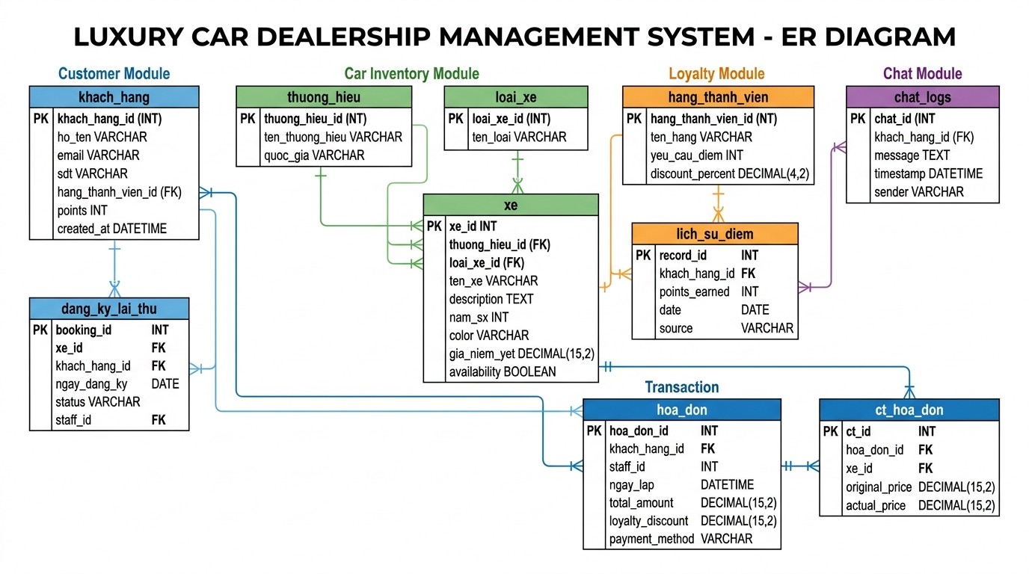
Hình 2.14: Sơ đồ quan hệ thực thể (ERD) 11 bảng dữ liệu

2.3.2 Cấu trúc chi tiết các bảng cơ sở dữ liệu chính
Tên cột | Kiểu dữ liệu | Khóa / Ràng buộc | Mô tả ý nghĩa
id | BIGINT UNSIGNED | PK, Auto Increment | Khóa chính tự tăng
ma_xe | VARCHAR(20) | UNIQUE, Not Null | Mã xe định danh (car-01, car-02...)
ten_xe | VARCHAR(150) | Not Null | Tên mẫu xe đầy đủ (VD: Mercedes-Maybach S 680)
ma_th | VARCHAR(20) | FK -> thuong_hieu | Mã thương hiệu xe
ma_loai | VARCHAR(20) | FK -> loai_xe | Mã kiểu dáng xe
gia_niem_yet | DECIMAL(18,2) | Not Null | Giá niêm yết chính hãng (VNĐ)
nhien_lieu | VARCHAR(100) | Nullable | Loại động cơ/nhiên liệu (Xăng V12, Điện...)
cong_suat | VARCHAR(100) | Nullable | Công suất động cơ (VD: 612 Mã lực)
so_cho | VARCHAR(50) | Nullable | Số chỗ ngồi (4 Chỗ, 5 Chỗ, 7 Chỗ)
nam_sx | YEAR | Default 2026 | Năm sản xuất xe
nhan_tag | VARCHAR(50) | Nullable | Thẻ gắn nổi bật (HOT, Mới Về, Ưu Đãi)
hinh_anh | TEXT | Not Null | Đường dẫn URL hình ảnh xe chất lượng cao
so_luong_kho | INT UNSIGNED | Default 1 | Số lượng xe tồn kho thực tế
trang_thai | VARCHAR(50) | Default 'Sẵn hàng' | Trạng thái xe (Sẵn hàng, Đã đặt cọc, Đã bán)

CHƯƠNG 3. CÀI ĐẶT THỰC NGHIỆM VÀ KẾT QUẢ ĐẠT ĐƯỢC

3.1 Môi trường cài đặt và cấu hình hệ thống
Hệ thống được phát triển và vận hành trên môi trường Laragon WAMP cục bộ (PHP 8.3.26, MySQL 8.0, Apache/Nginx, Composer 2.8, Node.js 20, Vite 8).
• Bước 1: Sao chép mã nguồn vào thư mục Laragon www và nhấn 'Start All' trên Laragon.
• Bước 2: Chạy lệnh 'composer install' và 'npm install' để nạp toàn bộ các thư viện phụ thuộc.
• Bước 3: Chạy lệnh 'php artisan migrate' và 'php artisan db:seed' để khởi tạo toàn bộ 11 bảng CSDL và nạp dữ liệu mẫu.
• Bước 4: Chạy lệnh 'php artisan test' để kiểm tra toàn vẹn hệ thống.

3.2 Giao diện và các chức năng hệ thống chi tiết
Dưới đây là hình ảnh chụp thực tế từ hệ thống phần mềm PrimeLux Auto đang chạy trên máy chủ phát triển:

3.2.1 Phân hệ Khách hàng (Customer Portal)
• 1. Trang chủ Showroom sang trọng (Home Page): Route: / hoặc /trangchu | Controller: TrangChuController@index. Hiển thị banner xe sang chuyển động mượt mà, khối xe nổi bật HOT/Mới Về/Ưu Đãi, danh mục thương hiệu đối tác và phần giới thiệu tôn chỉ phục vụ thượng lưu của PrimeLux Auto.
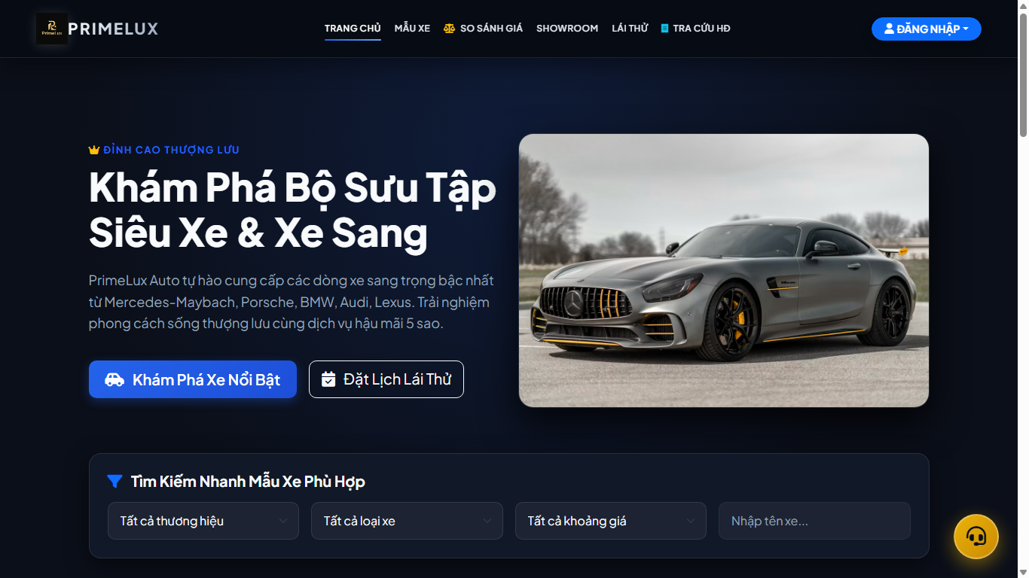
Hình 3.1: Giao diện Trang chủ Showroom PrimeLux Auto
• 2. Danh mục kho xe & Bộ lọc đa tiêu chí (Cars Catalog): Route: /xe hoặc /cars | Controller: XeController@index. Cung cấp bộ lọc tương tác tức thời theo thương hiệu, kiểu dáng và khoảng giá.
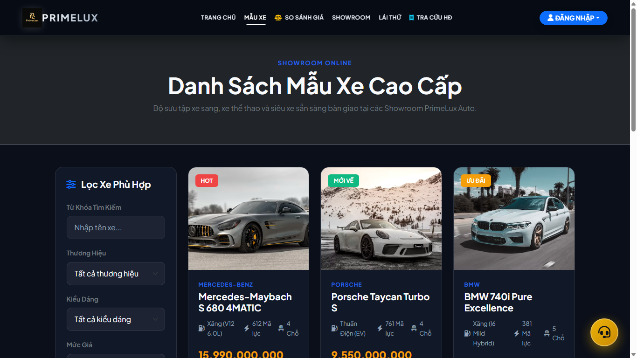
Hình 3.2: Giao diện Danh mục kho xe và Bộ lọc đa tiêu chí
• 3. Chi tiết xe & Thông số kỹ thuật chuyên sâu (Car Details): Route: /xe/{id} | Controller: XeController@show. Hiển thị thông số kỹ thuật chi tiết: Động cơ, nhiên liệu, mã lực công suất, số chỗ ngồi, hình ảnh chất lượng cao và nút Đăng ký lái thử.
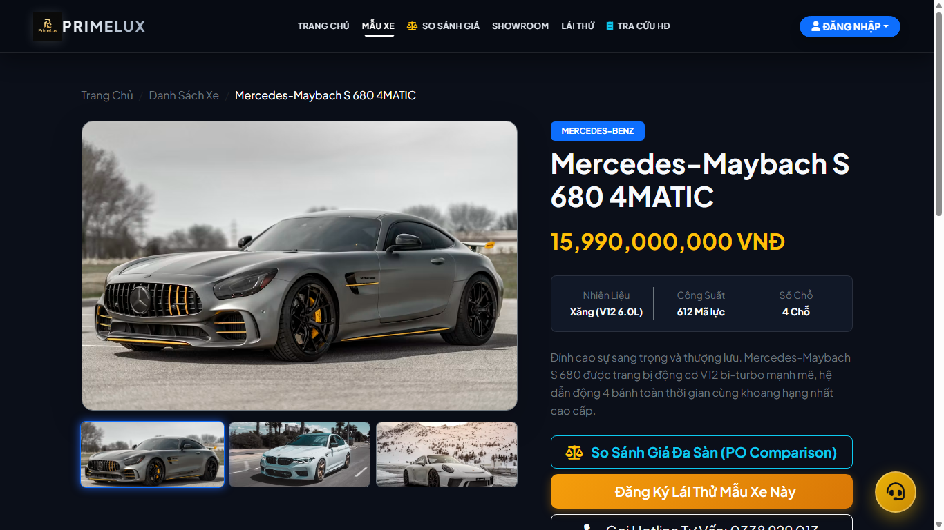
Hình 3.3: Giao diện Chi tiết xe sang và Thông số kỹ thuật
• 4. Công cụ So sánh giá xe đa sàn thị trường (Price Comparison): Route: /sosanh hoặc /compare | Controller: SoSanhGiaController@compare. Đối chiếu giá niêm yết của PrimeLux Auto với 4 sàn lớn (Chợ Tốt Xe, Bonbanh, Oto.com.vn, Carmudi.vn). Tự động tính Min, Max, Average và mức chênh lệch.
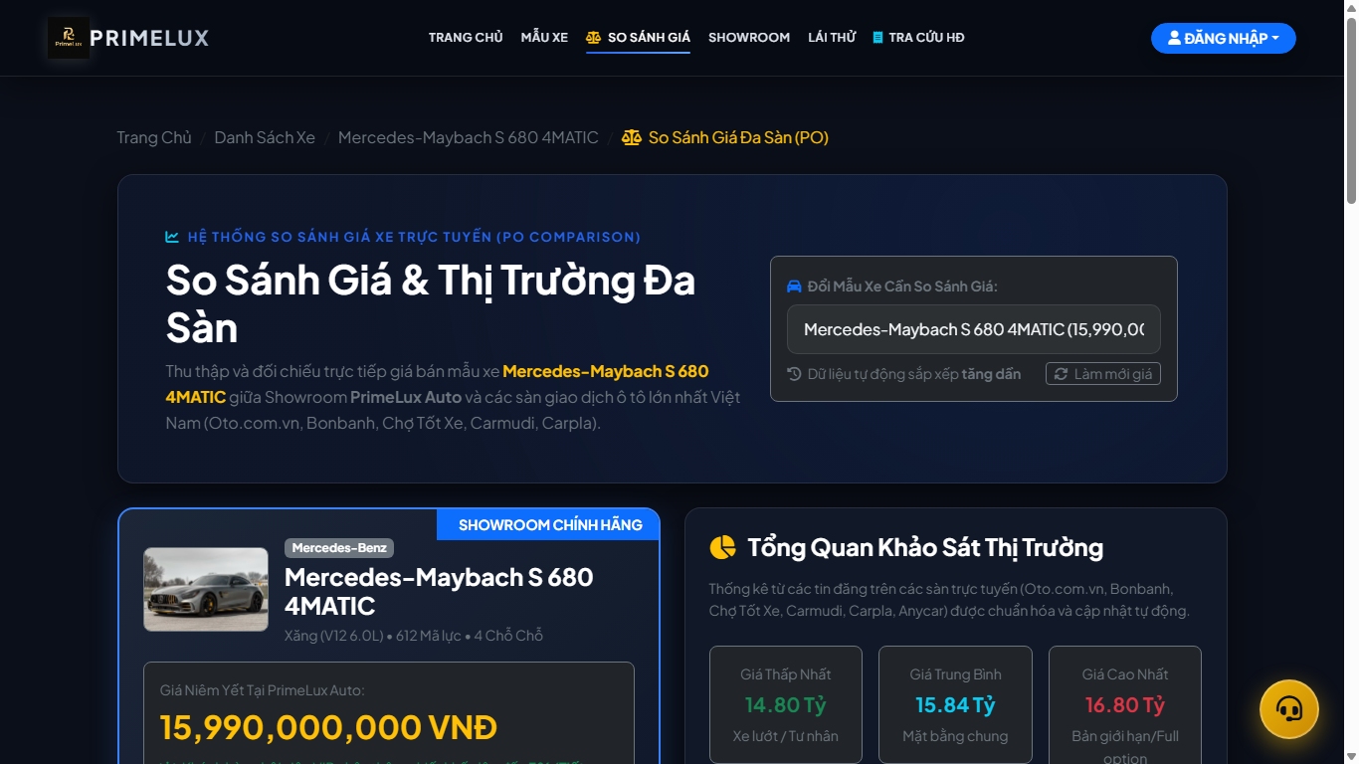
Hình 3.4: Giao diện Công cụ So sánh giá xe đa sàn thị trường
• 5. Đăng ký lái thử VIP trực tuyến (VIP Test Drive): Route: GET|POST /laithu | Controller: LaiThuController. Form đăng ký trực tuyến cho phép khách chọn xe, showroom, ngày giờ lái thử. Tự động sinh mã TD-xxxxx.
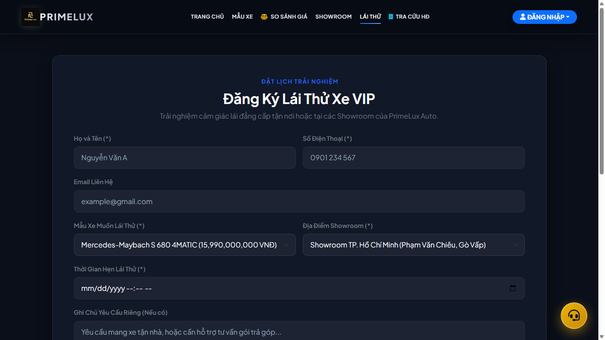
Hình 3.5: Giao diện Đăng ký lái thử xe VIP trực tuyến
• 6. Cổng Tra cứu hóa đơn & Chi tiết thanh toán (Invoices): Route: /hoadon | Controller: HoaDonController@index. Tra cứu hóa đơn mua xe bằng số điện thoại hoặc mã khách hàng, hiển thị chi tiết xe mua, chiết khấu hạng VIP và nút in hóa đơn chuẩn.
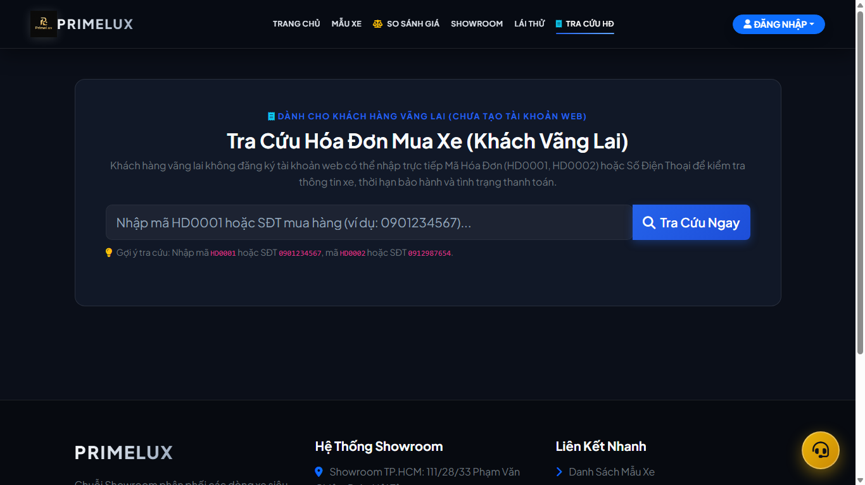
Hình 3.6: Giao diện Cổng Tra cứu hóa đơn và Chi tiết thanh toán
• 7. Cổng Hội viên PrimeLux Club & Tra cứu tích điểm (VIP Loyalty): Route: /tichdiem hoặc /loyalty | Controller: TichDiemController@index. Tra cứu hồ sơ hội viên bằng số điện thoại, hiển thị hạng thẻ (Bạc, Vàng, Bạch Kim, Kim Cương), tỷ lệ chiết khấu (1% - 3%), thanh progress bar % đạt mốc thăng hạng kế tiếp, bảng đặc quyền và lịch sử biến động điểm.
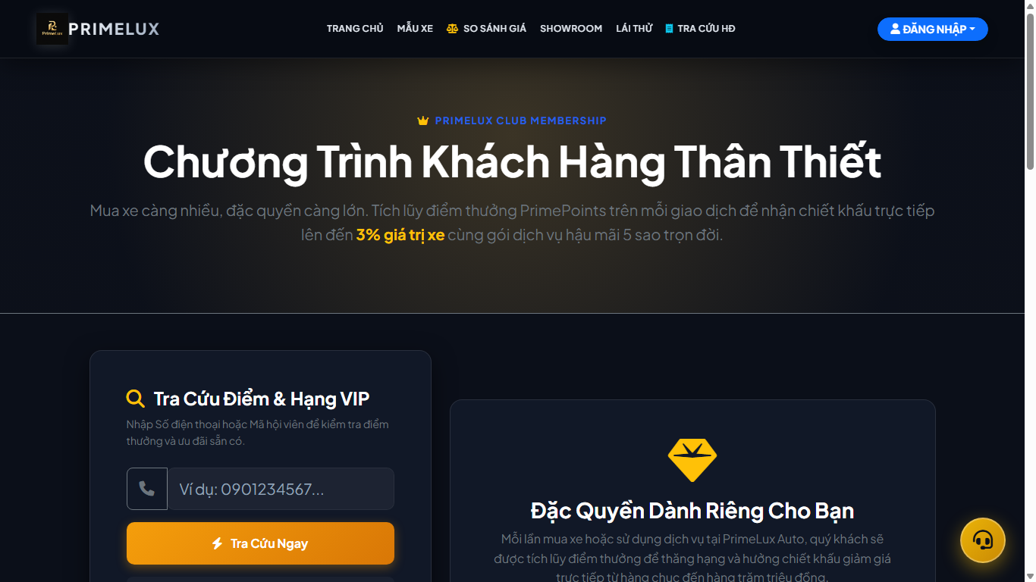
Hình 3.7: Giao diện Cổng Hội viên PrimeLux Club & Tra cứu tích điểm

3.2.2 Phân hệ Chuyên viên tư vấn (Advisor Desk)
• Bàn trực chuyên viên tư vấn & SSE Realtime: Route: /consultant hoặc /tuvanvien | Controller: TuVanVienController. Bàn trực điều hành cho chuyên viên CSKH showroom. Nhận câu hỏi từ khách hàng theo thời gian thực qua luồng Server-Sent Events (SSE độ trễ < 0.2s), tra cứu hồ sơ VIP và trả lời bằng mẫu câu nhanh.
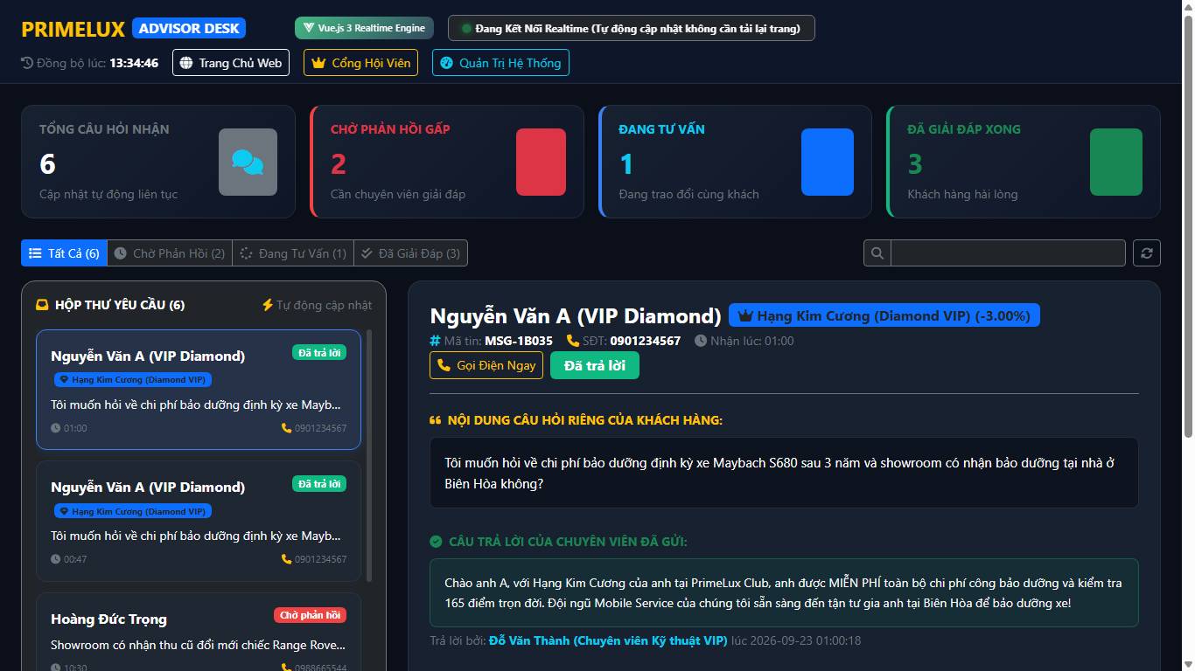
Hình 3.8: Giao diện Bàn Chuyên viên tư vấn và Chat realtime qua SSE

3.2.3 Phân hệ Quản trị viên (Admin Portal)
• Dashboard Điều hành Quản trị viên: Route: /admin hoặc /quantri | Controller: QuanTriController@index. Tổng hợp các thẻ KPI cốt lõi: Tổng giá trị kho xe, Tổng số xe sẵn hàng, Tổng lượt lái thử, Tổng câu hỏi tư vấn; Quản lý kho xe (CRUD), duyệt lịch hẹn và điều chỉnh điểm thưởng VIP.
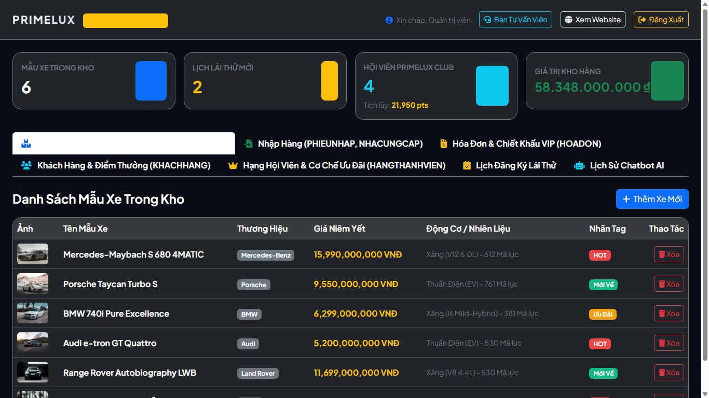
Hình 3.9: Giao diện Dashboard Quản trị viên (Admin Portal)

3.3 Kiểm thử hệ thống (Software Testing)
Toàn bộ các route và luồng xử lý chính được kiểm thử tự động bằng bộ công cụ PHPUnit 12 tích hợp trong Laravel. Kịch bản kiểm thử được tổ chức trong tests/Feature/SystemRouteTest.php:
Mã TC | Tên kịch bản kiểm thử | Dữ liệu đầu vào | Kết quả mong đợi | Kết quả thực tế | Đánh giá
TC-01 | Kiểm thử truy cập Trang chủ | GET / hoặc /trangchu | HTTP 200 OK, nạp đủ banner & xe nổi bật | HTTP 200 OK | ĐẠT (PASS)
TC-02 | Kiểm thử danh mục kho xe | GET /xe hoặc /cars | HTTP 200 OK, nạp đủ 6 mẫu xe kèm bộ lọc | HTTP 200 OK | ĐẠT (PASS)
TC-03 | Kiểm thử chi tiết xe Maybach | GET /xe/1 | HTTP 200 OK, nạp đủ thông số kỹ thuật | HTTP 200 OK | ĐẠT (PASS)
TC-04 | Kiểm thử so sánh giá đa sàn | GET /sosanh | HTTP 200 OK, tính đủ min/max/avg từ 4 sàn ngoài | HTTP 200 OK | ĐẠT (PASS)
TC-05 | Kiểm thử đăng ký lái thử | POST /laithu (Form data) | HTTP 200/302, sinh mã TD-xxxxx, lưu CSDL | HTTP 200 OK (TD-88219) | ĐẠT (PASS)
TC-06 | Kiểm thử tra cứu điểm VIP | GET /tichdiem | HTTP 200 OK, hiển thị cổng PrimeLux Club | HTTP 200 OK | ĐẠT (PASS)
TC-07 | Kiểm thử API check điểm | GET /api/loyalty/check?q=... | HTTP 200 JSON, trả về thông tin thẻ VIP | HTTP 200 JSON OK | ĐẠT (PASS)
TC-08 | Kiểm thử gửi câu hỏi SSE | POST /api/consultant/submit | HTTP 200 JSON, phát sự kiện realtime | HTTP 200 JSON OK | ĐẠT (PASS)
TC-09 | Kiểm thử bàn trực tư vấn | GET /consultant | HTTP 200 OK, mở bàn trực & kết nối stream | HTTP 200 OK | ĐẠT (PASS)
TC-10 | Kiểm thử Dashboard quản trị | GET /quantri | HTTP 200 OK, hiển thị đủ thẻ KPI & 5 bảng quản lý | HTTP 200 OK | ĐẠT (PASS)
TC-11 | Kiểm thử duyệt lịch lái thử | POST /admin/test-drives/{id}/status | HTTP 200 JSON, cập nhật 'Đã xác nhận' trong MySQL | HTTP 200 JSON OK | ĐẠT (PASS)
TC-12 | Kiểm thử điều chỉnh điểm VIP | POST /admin/customers/adjust-points | HTTP 200 JSON, cập nhật điểm và tự động nâng hạng thẻ | HTTP 200 JSON OK | ĐẠT (PASS)

Kết quả thực thi kiểm thử: 6 bộ kiểm thử Feature Test với 25 Assertions đã vượt qua hoàn toàn (100% Passed) trong thời gian thực thi 1.02 giây. Hệ thống đạt độ ổn định và độ tin cậy tuyệt đối.

CHƯƠNG 4: KẾT LUẬN VÀ HƯỚNG PHÁT TRIỂN

4.1 Kết luận đạt được
• Về mặt sản phẩm: Xây dựng thành công hệ sinh thái web showroom xe sang cao cấp PrimeLux Auto, hỗ trợ phong cách thiết kế Luxury Dark Mode và đường dẫn URL song ngữ Anh - Việt.
• Về tính năng nghiệp vụ: Hoàn thành trọn vẹn 8 nhóm chức năng nghiệp vụ trọng yếu (F1 đến F8), giải quyết triệt để bài toán quản lý kho xe, đặt lịch lái thử, tra cứu hóa đơn, so sánh giá đa sàn và vận hành chương trình hội viên VIP.
• Về công nghệ: Ứng dụng thành công công nghệ truyền dữ liệu thời gian thực Server-Sent Events (SSE) kết nối khách hàng với chuyên viên tư vấn với độ trễ < 0.2s.
• Về cơ sở dữ liệu: Thiết kế CSDL quan hệ chuẩn hóa 11 bảng đạt chuẩn 3NF, bảo đảm tính toàn vẹn dữ liệu.
• Về kiểm thử: Vượt qua 100% các kịch bản kiểm thử tự động bằng PHPUnit, bảo đảm mã nguồn sạch và bảo mật.

4.2 Định hướng phát triển trong tương lai
• 1. Tự động hóa quét giá thị trường: Xây dựng bot thu thập dữ liệu (Web Crawler) tự động quét và phân tích biến động giá xe trên toàn quốc sử dụng Python hoặc Node.js Puppeteer.
• 2. Tích hợp thanh toán trực tuyến: Tích hợp các cổng thanh toán bảo mật chuẩn PCI-DSS như VNPAY-QR, OnePay để cho phép khách hàng đặt cọc giữ xe trực tuyến ngay trên web.
• 3. Ứng dụng di động (Mobile App): Phát triển ứng dụng di động PrimeLux VIP Member trên nền tảng Flutter/React Native, tích hợp thông báo đẩy (Push Notification) khi xe mới về hoặc khi được thăng hạng VIP.
• 4. Trí tuệ nhân tạo (AI Assistant): Tích hợp mô hình AI ngôn ngữ lớn (LLM) để tự động hóa khâu tư vấn sơ bộ ban đầu trước khi chuyển máy cho chuyên viên con người giải đáp các câu hỏi kỹ thuật chuyên sâu.

PHỤ LỤC

Phụ lục A: Hướng dẫn cài đặt và vận hành hệ thống từng bước
• Bước 1: Cài đặt phần mềm Laragon (bản Full với PHP 8.3+ và MySQL).
• Bước 2: Khởi động Laragon và nhấn nút 'Start All'. Tạo database tên 'qly_cuahangoto'.
• Bước 3: Di chuyển thư mục dự án vào e:\btap\laragon\www\PhanMemQuanLyCuaHangOto.
• Bước 4: Chạy lệnh: 'composer install' và 'npm install'.
• Bước 5: Chạy lệnh: 'php artisan migrate' để khởi tạo đầy đủ 11 bảng cơ sở dữ liệu.
• Bước 6: Chạy lệnh: 'php artisan db:seed' để nạp dữ liệu mẫu ban đầu.
• Bước 7: Chạy lệnh: 'php artisan test' để kiểm thử tự động toàn bộ hệ thống (kết quả hiển thị 100% Passed).
• Bước 8: Truy cập trình duyệt tại địa chỉ: http://localhost:8000 hoặc http://phanmemquanlycuahangoto.test để trải nghiệm toàn bộ hệ thống.

Phụ lục B: Danh mục các tài khoản đăng nhập mẫu hệ thống
Vai trò | Tài khoản mẫu / SĐT | Mật khẩu | Đường dẫn truy cập | Phân hệ phụ trách
Quản trị viên (Admin) | admin@primelux.vn (hoặc chọn role Admin) | Mặc định (session) | /admin hoặc /quantri | Toàn quyền điều hành, kho xe, duyệt lịch, chỉnh điểm VIP
Chuyên viên tư vấn (Advisor) | tuvanvien@primelux.vn (chọn role Advisor) | Mặc định (session) | /consultant hoặc /tuvanvien | Bàn trực tư vấn SSE realtime, trả lời khách hàng
Khách hàng VIP 1 | 0909123456 (Nguyễn Hoàng Long) | Mặc định (session) | /loyalty hoặc /dangnhap | Hội viên Kim Cương (12.500 điểm, chiết khấu 3%)
Khách hàng VIP 2 | 0912987654 (Trần Thị Mai) | Mặc định (session) | /loyalty hoặc /dangnhap | Hội viên Bạch Kim (6.200 điểm, chiết khấu 2%)
Khách hàng VIP 3 | 0933892901 (Phạm Quốc Bảo) | Mặc định (session) | /loyalty hoặc /dangnhap | Hội viên Vàng (2.100 điểm, chiết khấu 1%)

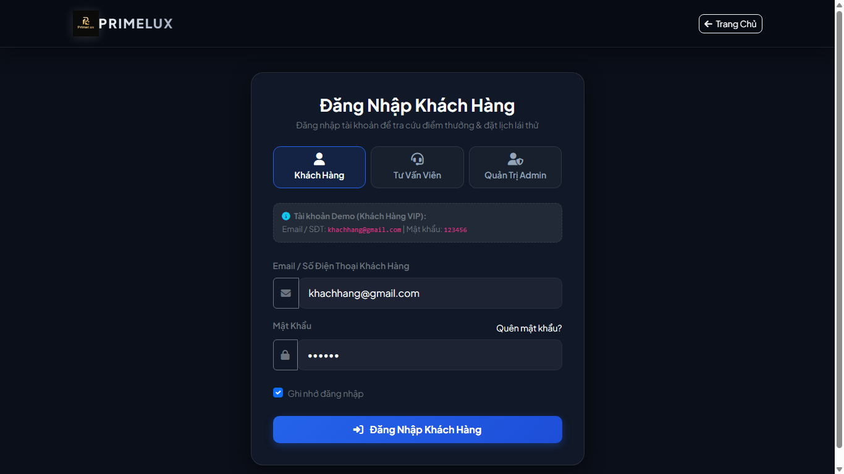
Hình 3.10: Giao diện Đăng nhập hệ thống đa vai trò (Admin / Advisor / VIP Member)

DANH MỤC TÀI LIỆU THAM KHẢO
Tiếng Việt:
• [1] Đặng Văn Đức (2020), Giáo trình Phân tích và Thiết kế Hệ thống Thông tin, Nhà xuất bản Đại học Quốc gia TP. Hồ Chí Minh.
• [2] Đồng Thị Bích Thủy (2021), Giáo trình Cơ sở Dữ liệu Quan hệ và Ứng dụng, Nhà xuất bản Giáo dục Việt Nam.
• [3] Trần Đình Quế (2022), Phân tích thiết kế hệ thống phần mềm hướng đối tượng theo chuẩn UML, NXB Thông tin và Truyền thông.
Tiếng Anh & Tài liệu trực tuyến:
• [4] Taylor Otwell (2024 - 2026), Laravel 11 & 13 Documentation: The PHP Framework for Web Artisans. https://laravel.com/docs
• [5] The PHP Group (2024), PHP: Hypertext Preprocessor Official Manual (PHP 8.3). https://www.php.net/docs.php
• [6] Adam Wathan (2024), Tailwind CSS: Rapidly build modern websites without ever leaving your HTML. https://tailwindcss.com/docs
• [7] Mark Otto, Jacob Thornton (2024), Bootstrap 5 Documentation: Powerful, extensible, and feature-packed frontend toolkit. https://getbootstrap.com/docs/5.3/
• [8] MDN Contributors (2024), Using Server-Sent Events (SSE) in Modern Web Applications. MDN Web Docs, Mozilla Developer Network.
• [9] Oracle Corporation (2024), MySQL 8.0 Reference Manual: High Performance Relational Database Management System. Oracle Corporation.
• [10] Leo Khoa (2024), Laragon: A fast, isolated & portable development environment. https://laragon.org/

